Tổng quan: Thay đổi chuẩn mã hoá mật khẩu của Users ( áp dụng cho cả admin, teacher và user).

Ngoài các chức năng được chỉnh sửa, thêm mới, còn lại vẫn hoạt động như version trước đây.

**Admin zone:**

* **Quản lý giáo viên**

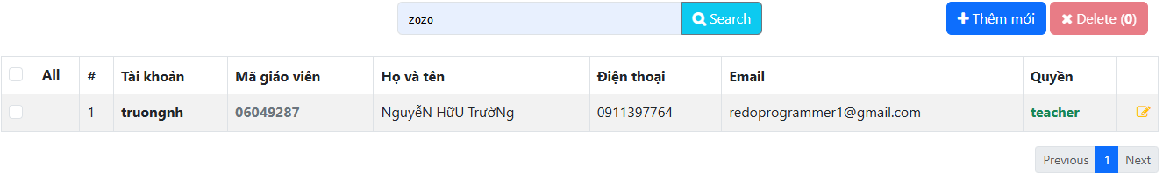

* + Tương tự như quản lý học viên. Giáo viên cũng sẽ được lưu trữ trên bảng Users với quyền “teacher”.
  + Bỏ chức năng import danh sách, giữ chức năng xoá 1 lúc nhiều giáo viên.
  + Chức năng xoá giáo viên chỉ thực hiện được khi giáo viên bị xoá không giảng dạy bất cứ lớp học nào.
* **Quản lý giảng dạy**: Gồm các thông tin: năm học, môn học, tên lớp. Mỗi lớp học sẽ có nhiều môn học và do một giáo viên giảng dạy. Mỗi lớp ngoài các thông tin cơ bản còn có thông tin sĩ số của lớp, đồng thời có chức năng show danh sách học viên của lớp học. Ở chức năng xoá lớp giảng dạy chỉ được phép thực hiện khi không có bất cứ học viên nào thuộc lớp.

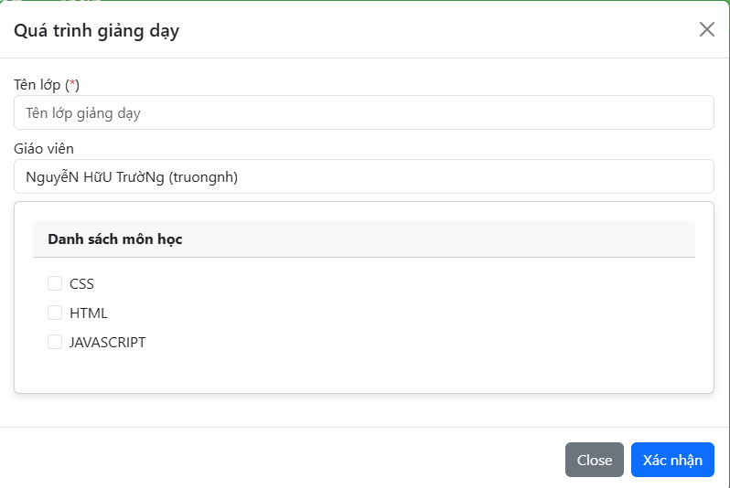

*Chức năng thêm mới lớp học*

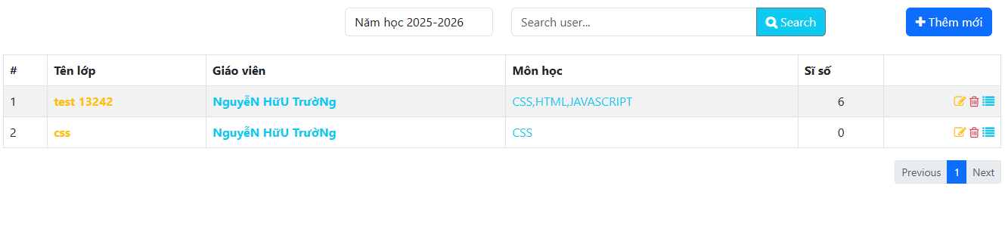

*Danh sách các lớp học kèm theo sĩ số*

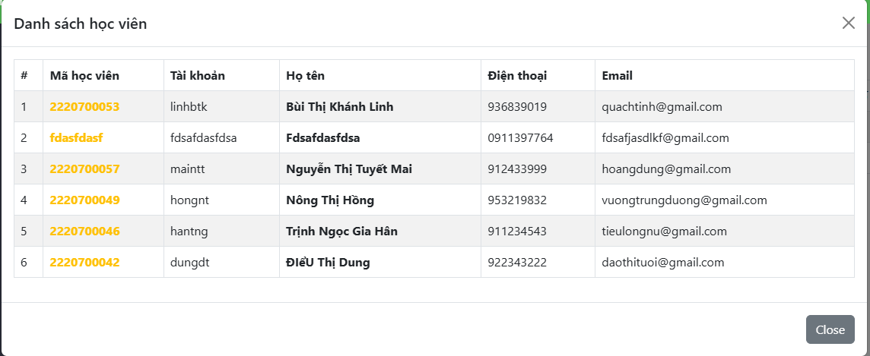

*Hiển thị danh sách học viên của lớp*

*Lưu ý:* Để quản lý được lớp học thì cần có danh mục môn học trước.

* Ở chức năng **quản lý học viên**, bổ sung chức năng lựa chọn lớp khi thêm mới hoặc import danh sách học viên. ***Yêu cầu:*** cần có danh mục lớp giảng dạy trước.

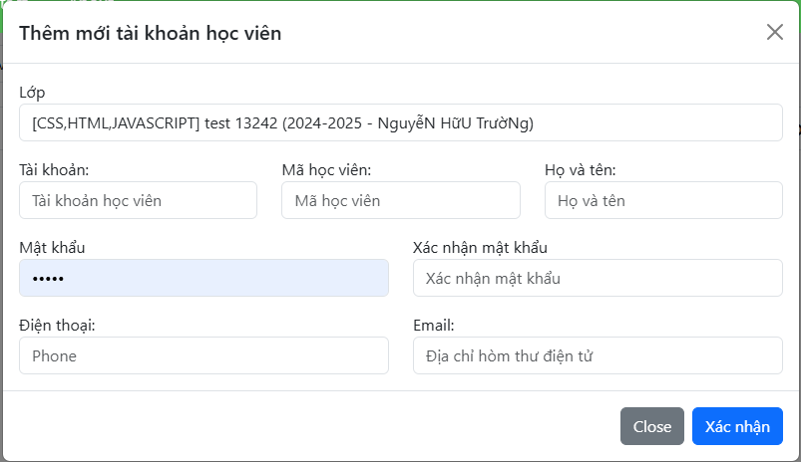

*Lựa chọn lớp học khi thêm mới/ cập nhật hoặc import học viên*

* Chức năng **quản lý đề thi**:
  + Chức năng tạo đề thi: Vì đề thi áp dụng cho lớp. Mỗi lớp có thể có nhiều hơn 1 môn học nên sau khi chọn lớp sẽ cần phải chọn môn học để áp dụng cho đề thi. Hay nói cách khác, danh sách môn thi sẽ tương ứng lớp học.

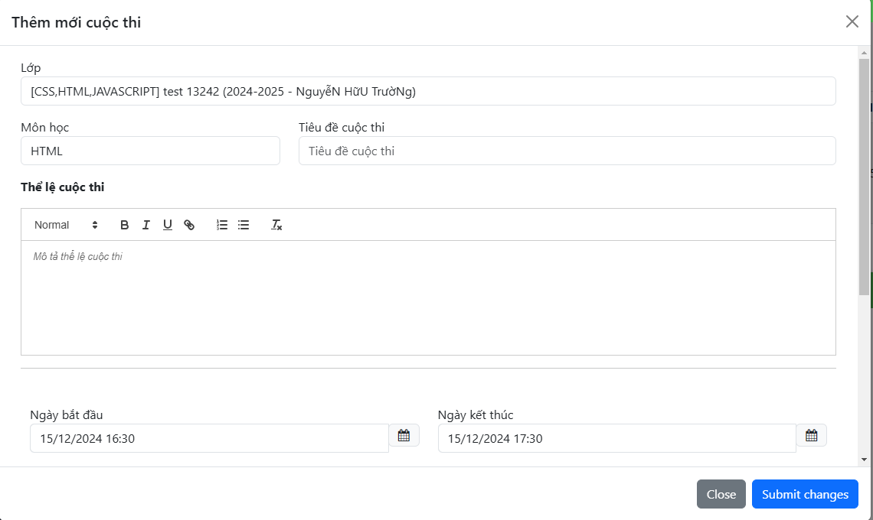

*Chức năng thêm mới/ cập nhật đề thi*

* + Chỉnh sửa lại hàm hiển thị danh sách đề thi với thông tin bổ sung: lớp và môn học, bổ sung điều kiện lọc theo ngày tháng thoả mãn ngày kết thúc của đề thi nằm trong khoảng “từ ngày” và “tới ngày”

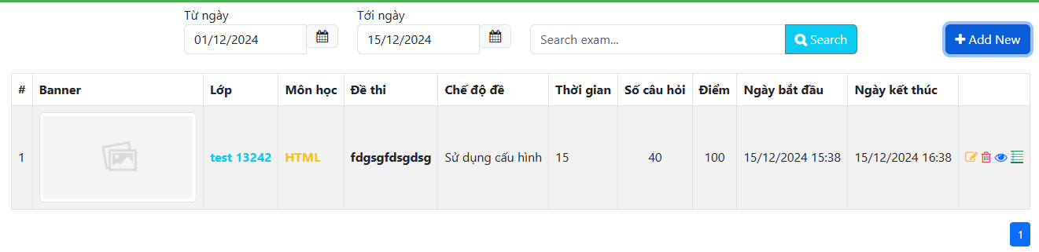

*Danh sách đề thi*

* Chức năng **quản lý học viên**: bỏ hiển thị năm học, môn học, giáo viên dạy ở bảng dữ liệu vì các thông tin này đã có ở trên phần lựa chọn lớp học.

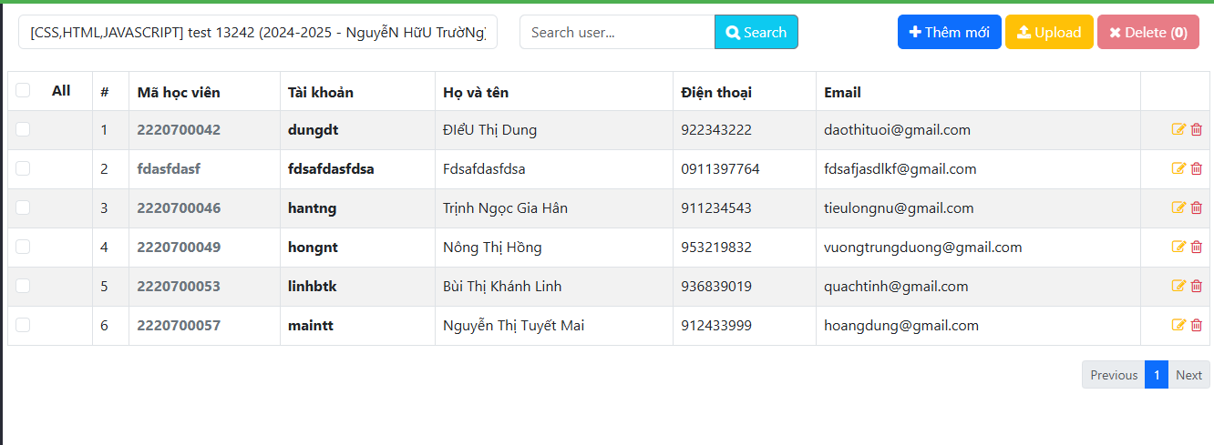

* Bổ sung **Thống kê ôn tập** vào phần thống kê:

thống kê tổng số trả lời đúng/tổng số câu phải trả lời theo từng môn học của từng user (học viên), xuất file (giống phần thi trắc nghiệm)

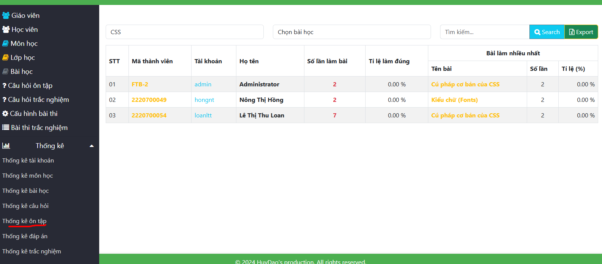

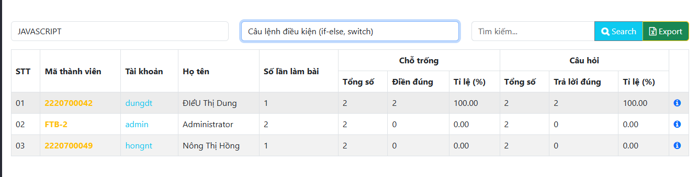

*Thống kê số câu trả lời đúng*

**Teacher zone:**

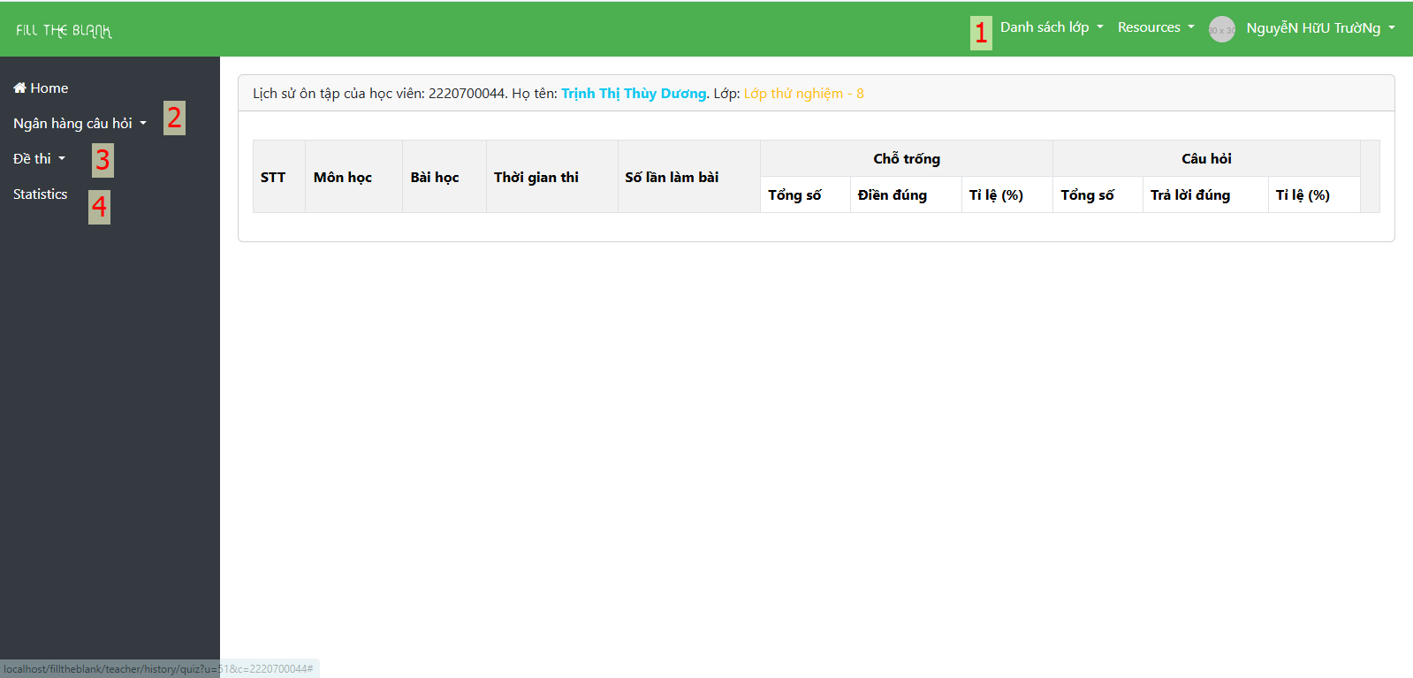

Giao diện của giảng viên ( giáo viên ).

* Ở khu vực của giáo viên sẽ có 4 phần chính:
  + Quản lý lớp.
  + Quản lý ngân hàng câu hỏi.
  + Quản lý đề thi của lớp mình giảng dạy.
  + Thống kê, báo cáo liên quan tới lớp mình giảng dạy.

**User zone:**

Ngoài những chức năng như version trước, ở ver này, với chức năng quản lý lớp giảng dạy, ở phần user chỉ thấy được những đề thi của các môn học thuộc lớp mình học.

Chỉnh sửa lại layout của user. Render lại menu trong layout của user

* Chức năng **ôn tập**: chỉ load những môn học tương ứng với lớp học của học viên.
* Chức năng **làm bài thi**: tương tự như ở trên, chỉ load những đề thi đang diễn ra tương ứng với lớp mà học viên đang theo học

***Chú ý:*** Khổ chủ yêu cầu mỗi học viên chỉ thuộc 1 lớp.